Fiche Pass’Sport

Le décret du 8 août 2023 prolonge et étend le dispositif « Pass'Sport » en 2023, il détermine la liste des personnes éligibles, les structures habilitées à percevoir les aides correspondantes… L’article 3 nous éclaire sur la nature des structures qui peuvent y faire appel :
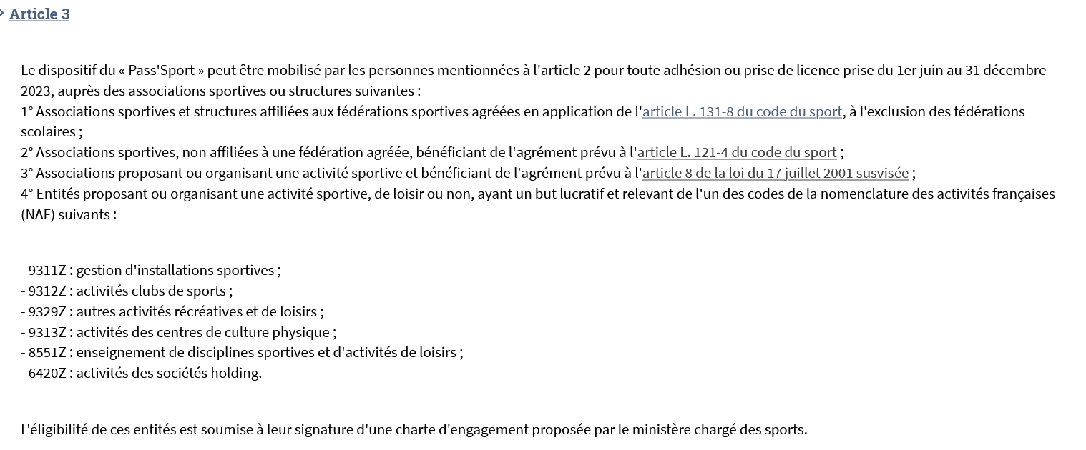

La FFEC n’est pas une fédération sportive. Ainsi, les écoles de cirque fédérées ne peuvent pas se revendiquer être affiliées à la FFEC pour être éligibles au Pass’Sport.
Voici les condition d’éligibilité pour les écoles de cirque qui souhaiteraient faire profiter leurs publics du Pass’Sport :
- Etre une association détentrice d’un agrément « Sport » ou « Jeunesse et Education Populaire »
- Etre une structure non-associative enregistrée aux codes NAF listés dans le décret ci-dessus
Le cas le plus répandu dans la fédération : si votre école dispose d’un agrément JEP délivré pour la structure par le préfet de département, vous pouvez alors accéder au dispositif Pass’Sport en saisissant votre agrément JEP (dans la case affiliations sportives prévue à cet effet).
Le Ministère des Sports demande la copie de l’agrément JEP de chaque « club » (nous insistons : une attestation d’affiliation à la FFEC n’est pas la pièce attendue, cela n’aura pas d’effet).

Consultez cette page officielle qui concerne les « clubs et structures d’accueil » pour plus de renseignements :
https://pass.sports.gouv.fr/structures-daccueil/
Celle-ci explique comment se faire rembourser :
https://pass.sports.gouv.fr/clubs-et-structures-daccueil/comment-me-faire-rembourser-des-deductions-passsport-consenties/

Contactez directement le dispositif Pass’Sport pour toute question :
Mail : passsport@sports.gouv.fr
Téléphone : 01 40 45 93 00

